Хаттама
Күні: 06.03.2024-ж Саз жетекшісі Ажар Төребекқызы 8-ші Наурыз Халықаралық әйелдер мерекесіне орай ұйымдастырылған тәрбиешілер арасында « Арулар асыл жандар» атты сайыс өткізді.
Алғашқы құттықтау сөзі балабақша директоры Жұмагүл Икенқызына сөз берілді.
Келесі кезекте сайыстың турларымен жәнеде сайыскерлердің өнерлерін бағалайтын қазылар алқасымен таныстырылды.
Әділқазы құрамы:
- Дене шынықтыру нұсқаушысы: Айман Әділқызы.
- Би маманы: Марта Асылбекқызы.
- Бейнелеу маманы: Аида Серікқызы.
Сайыс 6- турдан тұрады.
1: «Сәлем сөздің анасы» (таныстыру)
2: «Ән шырқаймыз, би билеп» (Ән немесе би)
3: «Шебердің қолы ортақ»(кесте тігу, жүн түту, шұлық тоқу, ұршық иіру,шұлық жамау )
4: «Салт дәстүр»
5: «Мен көп білемін» (билет суыру)
6: «Сән әлемі»
1-ші тур бойынша Алтынгүл Әмірханқызы бастап өзін таныстырды.
2-кезекте Жансая Кенжебай қызы
3-кезекте Альбина Максотқызы
4-кезекте Нургул Турарбекқызы
5-кезекте Гүльмира Хасанқызы –аяқтады.
Тәрбиешілер жыр шумақтармен өздерін таныстырып шықты.
2-ші тур «Ән шырқаймыз би билеп»
1.Алтынгүл Әмірханқызы- Монолог.
2.Жансая Кенжебайқызы – әуен бойынша сурет салу.
3.Альбина Мақсотқызы- Көңілді клоундар
4-Нургул Турарбекқызы- шығыс биі.
5.Гүльмира Хасанқызы –көрініс - Шүман апа
3-ші тур «Шебердің қолы ортақ»
1.Алтынгүл Әмірханқызы – жүн түту.
2.Жансая Кенжебайқызы- кесте тоқу
3. Альбина Мақсотқызы- құрақ көрпе тігу.
4. Нургул Турарбекқызы – шұлық тоқу.
5. Гүльмира Хасанқызы- кесте тігу.
4-ші тур «Салт дәстүр»
1.Алтынгүл Әмірханқызы- Байғазы
2. Жансая Кенжебайқызы- Тоқымқағар
3.Альбина Мақсотқызы- Селтеткізер
4.Нургул Турарбекқызы- Ашамайға отырғызу
5.Гүльмира Хасанқызы-Бәсіре.
5- тур «Мен көп білемін»-мақал мәтелдер.
6-тур «Сән әлемі»
1. 1.Алтынгүл Әмірханқызы – «Күн Ханшайымы»
2.Жансая Кенжебайқызы- «Қазақ дастарханы»
3. Альбина Мақсотқызы- «Этно стилді шапан»
4. Нургул Турарбекқызы – «Этно стильді шапан»
5. Гүльмира Хасанқызы- «Этно той көйлегі»
Сайысты қортындылай келе –
1.Алтынгүл Әмірханқызы – 66 ұпай 3- орын
2.Гүльмира Хасанқызы- 60 ұпаймен 3- орын
3. Жансая Кенжебайқызы- 67 ұпаймен 2- орын
4. Нургул Турарбекқызы – 68 ұпаймен 1- орын
5. Альбина Мақсотқызы- «Көктем аруы» бас жүлдені иеленді.

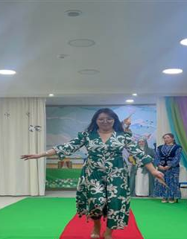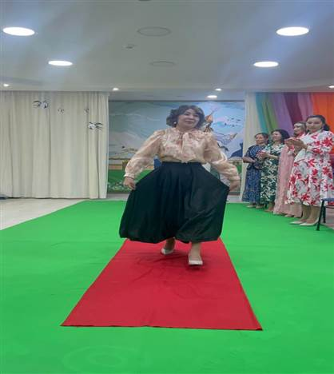
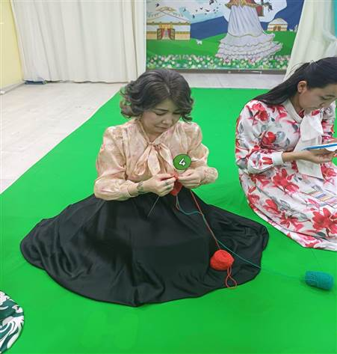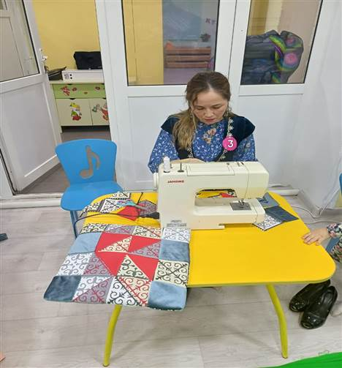
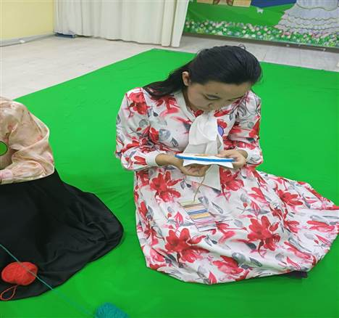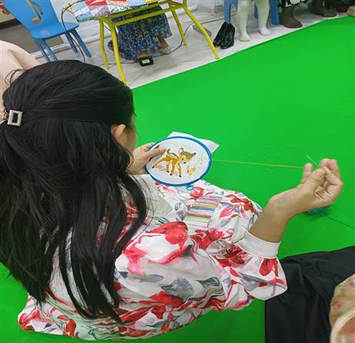
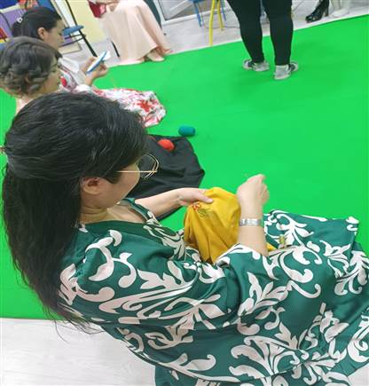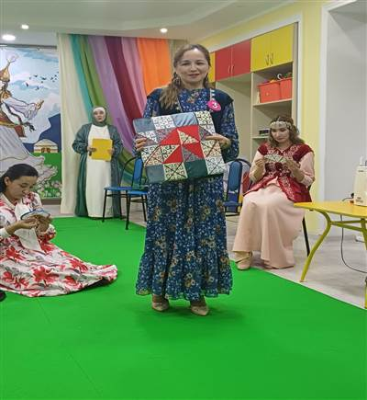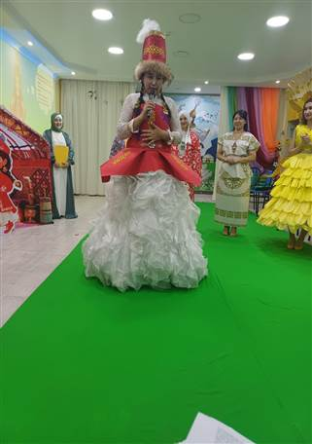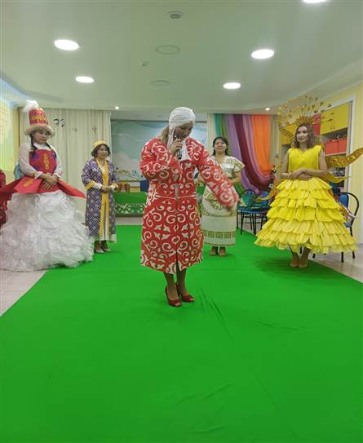
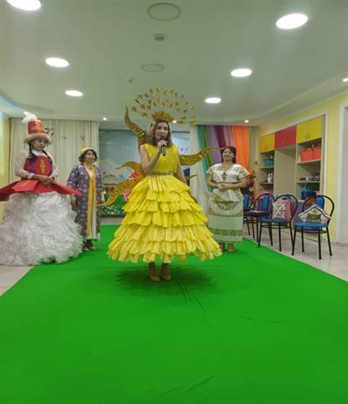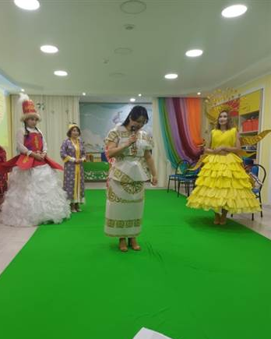

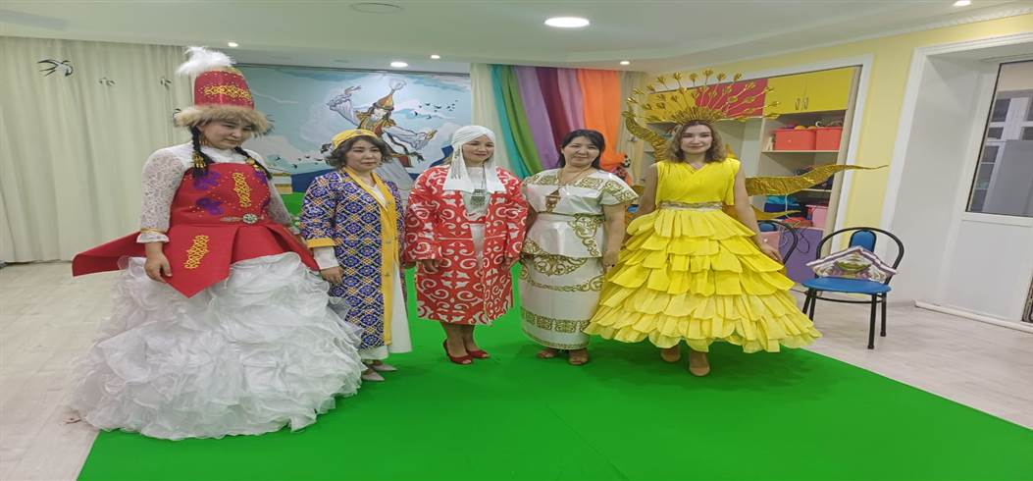
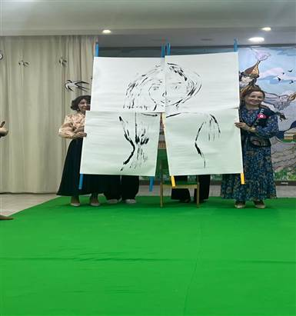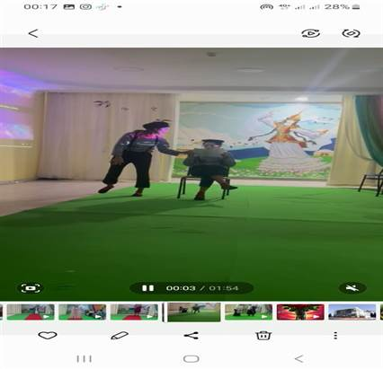
Жансая Кенжебай қызы Альбина Мақсотқызы
«Әуенмен сурет салу» «Көңілді клоундар»
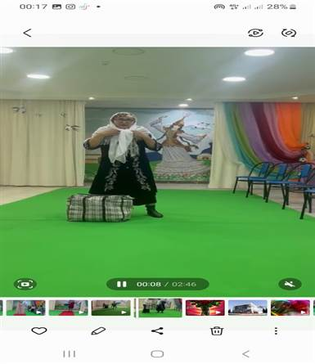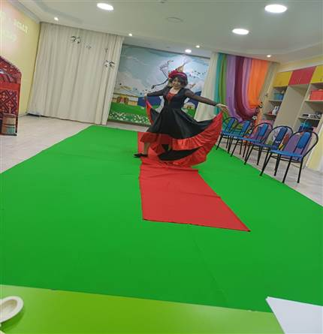
Гүльмира Хасанқызы Нұргүл Тұрарбекқызы
«Шүман апа» «Шығыс биі»
ЖШС «Жас Батыр Атырау» балабақшасы

Хаттама
Тақырыбы: «Арулар асыл жандар»
Күні: 06.03.2024
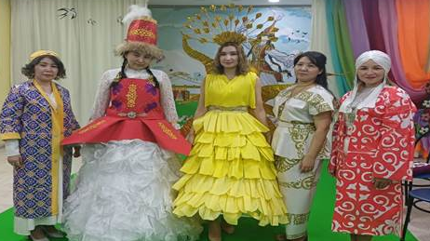
Өткізген: Шарипова А.Т.

Атырау қаласы 2024ж

